**Практическая работа №3.**

**«Создание проектов TKinter. Программирование разветвляющихся алгоритмов.»**

Выполнил студент группы ИСП21.1А

Урсу Иван Андреевич

Вариант 4

Цель: Составить программу для табулирования функции y(x), вывести на экран значения x и y(x).

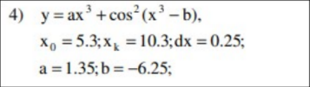

Ход работы:

1. Написал формулу и сделал интерфейс.
2. Результат работы программы:

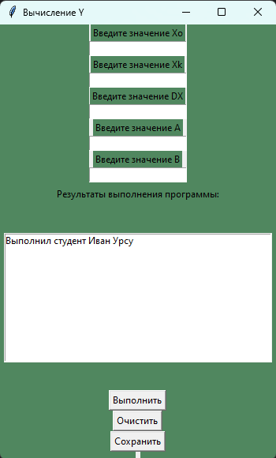

1. Ввел значение и получил результат.

